Додаток

до рішення міської ради

від 15 листопада 2024 р. № __

**ЗВІТ**

**КП «Чортківський туристично-інформаційний центр»**

**Чортківської міської ради за звітний період 2024 року**

Комунальне підприємство «Чортківський туристично-інформаційний центр» Чортківської міської ради створений у 2021 році як постійнодіючий елемент системи управління сферою туризму на території міста та громади для формування його позитивного іміджу та популяризації в Україні та закордоном, а також серед його мешканців.

Метою створення є:

* Розвиток місцевого туристичного бізнес-середовища.
* Підвищення інвестиційної привабливості громади у галузі туризму та гостинності.
* Формування середовища довіри між владою, бізнесом та громадами.
* Сприяння соціально-економічному розвитку регіону через впорядкування і розвиток туристичної діяльності як пріоритетного виду економічної діяльності.

**Послуги туристично-інформаційного центру**

У 2024 році (до листопада 2024) послугами туристично-інформаційного центру скористались – 2022 особи: 1794 особи - оглядові екскурсії містом, 72 – туристи за межами міста, 17 осіб – каяками, 140 – туристичними івентами.

Сума виручених коштів: 65 647,00 грн. З них 18030,00 грн – за продаж сувенірної продукції.

**1. Оглядові екскурсії містом**

На момент листопада 2024 року проведено екскурсій на суму 41 867 грн. Це 106 екскурсій – 84 платних та 22 безкоштовні для 1794 осіб. В порівнянні:

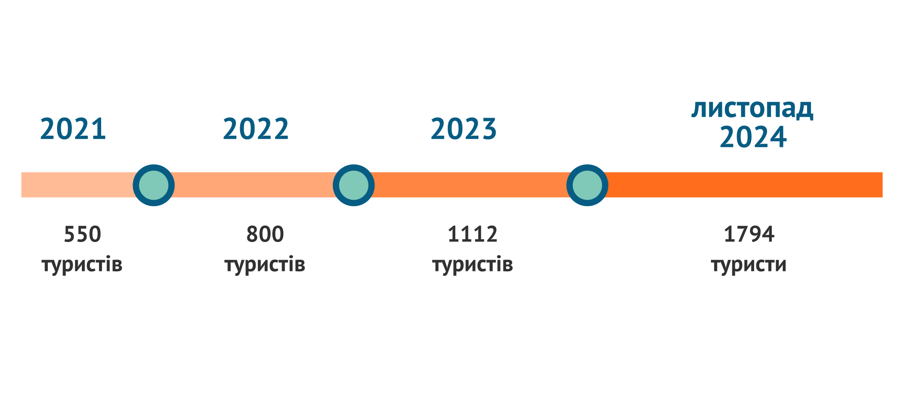

Згідно статистичних даних (проживання в готелях, хостелах, закладах харчування, екскурсій інших немісцевих гідів) у 2024 році Чортків відвідало близько 7-8 тис. туристів.

Наразі розроблено 5 тематик екскурсій:

* Оглядова екскурсія містом
* Чортків сакральний
* Єврейська спадщина Чорткова
* Стежками Людвіка Носса (2022 р.)
* Віллами Чорткова (2023 р.)

**2. Оглядові екскурсії околицями та Теплим Поділлям**

Цьогоріч організовували супровід для 72 осіб за межами міста. Тестували маршрут нетиповими локаціями Теплого Поділля у ролі організаторів туру Босири-Бурдяківці-Шманьківці для мешканців Чорткова, а також провели 8 виїзних екскурсій на 2-3 дні через наступні локації: Язловець, Бучач, Товсте, Ягільницький кінний завод, урочище Червоне, печера Вертеба, Монастирок, Заліщики, Більче-Золоте, Колиндяни, Коропець, Лемківське село, Монастириська, фермерське господарство “Gadz”, ферма “Семеро Козенят”, Лосяч , Озеряни.

**3. Оренда каяків**

Послугою оренди каяків у 2024 році скористалося 17 осіб. Провели два безкоштовних та 1 платний сплав по маршруту Скородинці-Чортків та Угринь-Улашківці. Сума виручених коштів – 2 000, 00 грн.

**4. Організація туристичних івентів**

Організували туристичні івенти на суму 3 750,00 грн. Це культурно-освітня лекція про видатних жінок-українок у вересні 2024 та проведення квестів для 140 осіб протягом туристичного сезону 2024.

Розробили квести для різних цільових аудиторій: костюмовані, для дорослих, тематичні, для великої аудиторії чи індивідуальні під дні народження, святкування тощо.

**5. Продаж сувенірної продукції**

У 2024 році продали сувенірної продукції на суму 18 030, 00 грн. Це туристичні мапи, ЗД-поштівки з архітектурними пам’ятками Чорткова, туристичні путівники, ялинкові прикраси, сувенірні чашки, еко-шопери, воскові свічки, магніти, пряники тощо.

Займались виготовленням нової якісної сувенірної продукції. В процесі розробки та оновлені туристичні мапи, брошури, путівників.

**6. Популяризація Чорткова в соціальних мережах**

Просування та присутність у соціальних мережах з якісним контентом є стратегічним рішенням для туристичної галузі громади, адже це сприяє зростанню популярності, довіри і розвитку туристичного потоку. Показуючи красу та унікальність місць і активностей через яскравий контент у соціальних мережах (Instagram, TikTok та YouTube) залучаємо нову аудиторію, яка шукає ідеї для подорожей, враження та натхнення. Через візуалізацію досвіду, коротких відео й фото, передаємо атмосферу, яка дозволяє майбутнім туристам відчути місце до того, як вони туди потраплять. Соцмережі дозволяють показати не тільки класичні туристичні об’єкти, а й місцеву культуру, життя, звичаї та справжні обличчя, які творили або тепер творять історію міста.

За 2024 рік туристично-інформаційний центр:

- відзняв короткі відео-сюжети про відомих діячів Чорткова;

- запустили YouTube канал;

- запустили TikTok;

- активне ведення інстаграму, де наразі є 639 читачів;

- ведення фейсбук сторінки, де підписниками є 1586 користувачів;

- два відзнятих ролики про відомих чортків’ян – Леопольда Левицького та Катерину Рубчакову. А також інтерв’ю з митцем Віктором Боркутою.

- складений контент-план із запланованими публікаціями та відео для соц.мереж на грудень 2024-2025 рр.

Перегляди коротких відео Reels у соцмережах набирають від 800 переглядів до 5,5 тис. відтворень.

**7. Створення та популяризація нових туристичних продуктів**

Основна ціль створення нових туристичних продуктів на базі існуючих пам’яток архітектури міста — це підвищення привабливості міста для туристів та місцевих жителів, зміцнення його культурного іміджу, розвиток туристичної інфраструктури і залучення інвестицій у місцеву економіку. Ці продукти також сприяють збереженню культурної спадщини, розширюючи знання про історичні та архітектурні об'єкти міста. Мета таких продуктів включає:

* Залучення туристів. Розробка маршрутів та екскурсій, які дозволяють гостям міста дізнатися про його історію та архітектуру.
* Освіта та обізнаність. Інформування туристів та місцевих мешканців про культурну спадщину, підвищення обізнаності про важливість збереження пам'яток.
* Розширення економічних можливостей. Сприяння розвитку бізнесу у сфері туризму (готелі, ресторани, сувенірні магазини, крафтові виробництва).
* Підтримка місцевої громади. Створення нових робочих місць і залучення місцевих жителів до роботи в туристичній індустрії.
* Збереження культурної спадщини. Стимулювання інвестицій у відновлення та догляд за архітектурними об'єктами.

Таким чином, нові туристичні продукти мають не лише економічну, але й культурну та соціальну цінність, допомагаючи зберігати унікальність міста та привертаючи увагу до його архітектурних скарбів.

Наразі діяльність Чортківського туристично-інформаційного центру спрямована на наступних об’єктах:

* Годинникова вежа
* Аптека Людвіка Носса
* Музей магдебурії (самоврядування) у вежі Нової ратуші
* Центр мультикультурності у стінах Нової синагоги

**7.1. Годинникова вежа.**

Годинникова вежа та торгові ряди - унікальна для території Галичини, побудована у фахверковому стилі у 1908 році - пам'ятка архітектури місцевого значення, ох № 65М. Окрім цього на годинниковій вежі досі діє годинник 1887 року, виконаний мюнхенською фірмою “Йоганн Маннхардт”.

Для догляду за годинником запроваджено посаду годинникаря, яка вперше в складі міського уряду проглядається якраз з 1901 року. Ця посада та догляд за унікальним годинником є безперервною справою вже понад 123 роки. Вже більше 50 років, за годинником доглядає родина Побуринних. 23 роки Богдан Побуринний, годинниковий майстр, доглядав за годинником, а 31 рік за годинником доглядає його син Роман Побуринний.

Вже більше двох років ми пропонуємо туристу та мешканцю Чортківської громади завітати на ранкову екскурсію у вежу Старої ратуші та спільно з годинникарем запустити час для всього міста.

**7.2 Аптека Людвіка Носса**

Аптека Людвіка Носса, відомого у ХХ ст. магістра фармації, який з 1888 по 1913 рр. був бургомістром Чорткова. У аптеці досі збережені інтер'єри ХХ ст., а також технологічні деталі, за якими можна досліджувати розвиток фармакологічної справи, - пам'ятка архітектури місцевого значення, ох № 73М.

Відносно інших аптек-музеїв України, чортківська аптека може посісти направду конкурентне місце, адже має велику кількість артефактів.

Кроки які зроблено для популяризації:

* Створення екскурсійного маршруту “Стежками Людвіка Носса”
* Проведення чаювань та чайних воркшопів “Чаї Носса”
* Екскурсія у підвали та таємні приміщення аптеки
* Ініціатива оновлення вивіски на аптеці (реалізація: вересень 2024 р.)

**7.3 Музей магдебурії у вежі Нової Ратуші**

Це новий туристичний продукт, створений з ініціативи мерії міста, який планувався як “Музей магдебурії та самоврядування” до відзначення 500-ліття Чорткова та 100-річчя будівництва Нової ратуші, (2026-2030 рр.).

У вересні 2024 року завершився 2 етап - створення у вежі Ратуші арт-об’єктів, які розповідають історію розвитку Чорткова на межі 1883-1913 рр. Ці арт-об’єкти присвячені діяльності Людвіка Носса на посаді бургомістра.

Їх створювало талановите подружжя Біленків з Київщини протягом листопада 2023- травня 2024 рр. Ольга Біленко працювала з ТІЦ по договору ЦПХ, та від січня 2024 до травня 2024 отримувала щомісячну зарплатню. Окрім того із власного рахунку ТІЦ було витрачено на будівельні матеріали – 9056 грн.

Саме у вежі Нової ратуші розміщується візит-центр ТІЦу, де можна отримати усю необхідну інформацію туристу про відпочинок в Чорткові і околицях Теплого Поділля.

Наступним етапом є убезпечення оглядового майданчику огородженням,   
щоб об’єднати комплексність туристичного продукту виходом на вежу Нової Ратуші.

**7.4. Ревіталізація будівлі Нової синагоги**

Візія туристично-інформаційного центру - створення Центру світових культур на базі існуючої будівлі Нової Синагоги. Це буде комунальний заклад, мета якого полягатиме у популяризації знань про світову культуру, зміцнення міжнародних зв’язків та партнерств у галузі культури та туризму. Приміщення має перспективу стати культурним центром, що складатиметься з художньої галереї, модерного музею етнографії та історії єврейської, польської та української культур Чорткова від часу заснування міста і до періоду ІІ-ї Світової війни. Прагнемо також розмістити в стінах Центру різні функціональні локації: шоу-руми культури наших закордонних міст-побратимів та партнерів; міні-офіси - представництва для розміщення комунальних закладів та підрозділів, які дотичні до питань міжнародної співпраці та культурного взаємообміну: Туристично-інформаційний центр, туристичний кластер “Тепле Поділля”, відділ муніципального розвитку, Агенція місцевого розвитку.

У Центрі будуть проводитись виставки та експозиції місцевих художників та митців, показ фото- та відео-робіт місцевої молоді та сусідніх бажаючих громад, а також аналогічні роботи від міст-побратимів та іноземних культурних організацій-партнерів. Громадські організації, активісти та діячі зможуть проводити різні тематичні та інтерактивні заходи, лекції  з мистецтва, культури, освіти та міжнародної співпраці. Культурний центр  "Синагога" може стати важливим центром соціального життя, просвітництва культури і пам'яті.

Кроки , які вдалось зробити протягом 2024 року:

* У січні - лютому 2024 року провели детальні дослідні роботи по аварійності стану Нової Синагоги разом з фаховими реставраторами зі Львова.
* Заручились підтримкою ГО міста та єврейською громадою Чорткова.
* Співпрацюємо із міжнародним альянсом захисту культурної спадщини ALIPH, знаходимось в черзі на початок втілення протиаварійних-першочергових робіт.
* Розпочали процес взяття будівлі на баланс КП “Чортківський ТІЦ”.

**8. Співпраця з туристичними проектами**

**8.1. Співпраця з громадами Теплого Поділля**

Вже кілька років триває процес підписання угоди про міжмуніципальне співробітництво між 15-ма громадами півдня Тернопільщини. Основна ціль співпраці – новий популярний та конкурентний туристичний продукт на карті України під брендом «Тепле Поділля», що відмінний від традиційних замково-архітектурних екскурсійних маршрутів та базується на різних формах туристичних активностей. Мета як кластеру – перетворити південне Тернопілля на конкурентну туристичну дистинацію під брендом «Тепле Поділля» на противагу уже відомим туристичним локаціям. Та через тісну співпрацю і спільні проекти збільшити потік туристів через дані громади, розвивати туризм як у сфері гостинності, так і у сфері економіки і бізнесу. Етапи, які пройшли з громадами:

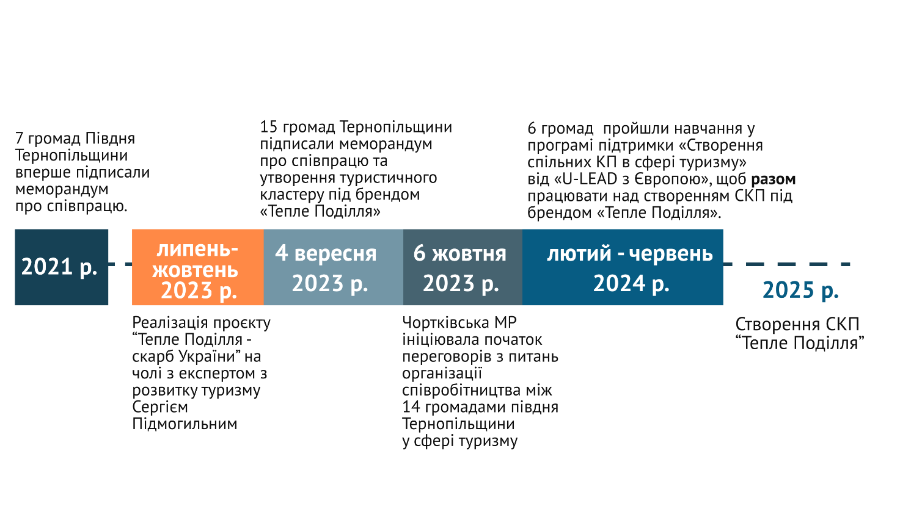

На момент 2024 року, усі 15 громад Півдня Тернопільщини затвердили проект Меморандуму про співпрацю між Сторонами туристичного кластеру «Тепле Поділля». Та через велику кількість дотичних до процесу, офіційно робоча група так і не утворилась.

Незважаючи на це, Чортківський туристично-інформаційний центр проводить аудит наявних ресурсів та корисних контактів в регіоні Теплого Поділля: крафтовий бізнес, гастрономія, інфраструктура, дозвіллєві послуги, фестивальна культура, створюючи базу пропонованих послуг для потенційного туриста, який хоче охопити більше, ніж одна громада.

**8.2 Співучасть у проекті  Camino Galitziano створення нового паломницького шляху через Чортківську громаду.**

У квітні 2024 року Чортківська міська рада підписала меморандум про співпрацю та продовження Подільського шляху святого Якова через Чортків до Львова. Camino Podolico - це культурно-пізнавальний та паломницький маршрут з Вінниці до Кам’янця-Подільського на зразок Шляхів святого Якова, які проходять через усю Європу та ведуть до міста Сантьяго де Компостела у Іспанії). Розширення маршруту Camino Galitziano передбачає створення нового маршруту протяжністю 370 км з Кам’янця-Подільського до Галича через Тепле Поділля: Скала-Подільська, Більче-Золоте, Чортків, Бучач, Язловець, Коропець.  
 У жовтні 2024 року працівники Чортківського туристично-інформаційного центру відвідали воркшоп «Європейські культурні маршрути: шлях до сталого розвитку української спадщини», де визначили Чортків – як головний модератор реалізації маршруту з Кам’янця-Подільського до м. Галич.

Протягом листопада 2024 – квітня 2025 року ініціативною групою Франківщини, Львівщини та Тернопільщини запланована інвентаризація шляху Camino Galitziano. Протягом квітня 2025 – червня 2025 року – апробація маршруту. Далі його фіналізація та ознакування, та підготовка до запуску проекту у квітні 2026 року. Мотивацією у створенні цього маршруту є:

* Співпраця з європейськими партнерами.
* Підсилення інтеграції України в культурний простір Європи.
* Залучення інвестиції та грантів.
* Підсилення позитивного іміджу України.
* Сприяння зростанню місцевої економіки, розвитку готельного бізнесу, ресторанів, місцевих ремесел, крафтового виробництва та інших пов’язаних галузей.
* Популяризація локальних історичних та культурних об'єктів та потенційна підтримка проектів, що сприяють збереженню культурної спадщини, реставрації історичних місць та розвитку екологічного туризму.
* Зростання інтересу до внутрішнього туризму
* Можливості для місцевих громад для створення нових робочих місць та збільшень джерел доходу через залучення до надання послуг (гостинні домівки, екскурсії, майстер-класи).

**9. Адміністративні витрати**

З місцевого бюджету:

Нарахована заробітня плата та соц.внески (до 11.2024 р.): 423 907,65 грн.

Використання бюджетних коштів на товари та послуги (до 11.2024 р.): 300,00 грн

Використання виручки для закупівлі сувенірної продукції та послуги підприємства (до 11.2024 р.): 55 400,76 грн.

**10. Плани на 2025 рік**

- Розробити робочу стратегію розвитку туризму на території міста та громади

- Співпраця з сферою гостинності

- Запуск курсу по урбан-скетчингу «Прогулянка як розповідь у скетчбуці»

- Запуск школи амбасадорів та гідів Чорткова та громади